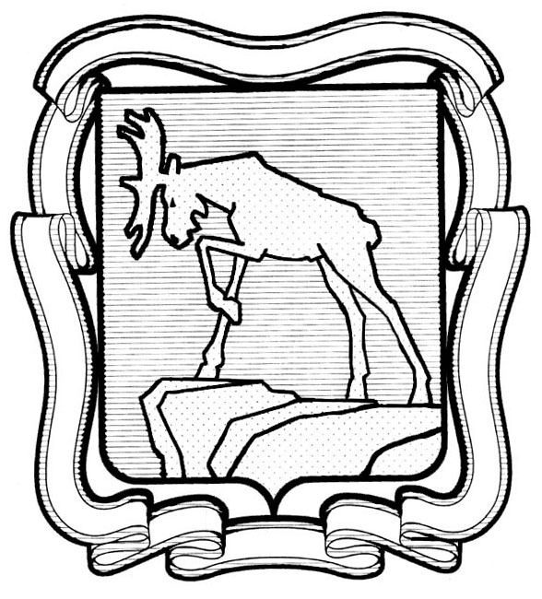
ПРОЕКТ

СОБРАНИЕ ДЕПУТАТОВ МИАССКОГО ГОРОДСКОГО ОКРУГА
ЧЕЛЯБИНСКАЯ ОБЛАСТЬ
_______ СЕССИЯ СОБРАНИЯ ДЕПУТАТОВ МИАССКОГО
ГОРОДСКОГО ОКРУГА ПЯТОГО СОЗЫВА

РЕШЕНИЕ № ______
от _____________2019 г.

О внесении изменений в Решение Собрания депутатов Миасского городского округа от 30.03.2007 г. №8 «Об утверждении положения «Об экспертной комиссии по наименованию муниципальных объектов в Миасском городском округе» и ее состава»

Рассмотрев предложение Главы Миасского городского округа Г.М. Тонких о внесении изменений в Решение Собрания депутатов Миасского городского округа от 30.03.2007 г. №8 «Об утверждении положения «Об экспертной комиссии по наименованию муниципальных объектов в Миасском городском округе» и ее состава», учитывая рекомендации постоянной комиссии по вопросам законности, правопорядка и местного самоуправления, в соответствии с Положением «О порядке присвоения наименования муниципальным объектам в Миасском городском округе», утвержденным Решением Собрания депутатов Миасского городского округа от 31.03.2006 г. №6, руководствуясь Федеральным законом от 06.10.2003 г. № 131-ФЗ «Об общих принципах организации местного самоуправления в Российской Федерации» и Уставом Миасского городского округа, Собрание депутатов Миасского городского округа
РЕШАЕТ:
1. Внести изменения в Решение Собрания депутатов Миасского городского округа от 30.03.2007 г. №8 «Об утверждении положения «Об экспертной комиссии по наименованию муниципальных объектов в Миасском городском округе» и ее состава», а именно изложить приложение 2 к вышеназванному Решению в редакции согласно приложению к настоящему Решению.

2. Настоящее Решение опубликовать в установленном порядке.

3. Контроль исполнения настоящего Решения возложить на постоянную комиссию по вопросам законности, правопорядка и местного самоуправления.

Председатель Собрания депутатов
Миасского городского округа Е.А. Степовик

Глава Миасского городского округа Г.М. Тонких

Приложение 1
к Решению Собрания депутатов
Миасского городского округа
от _____________№ _________

Состав
экспертной комиссии по наименованию муниципальных объектов
в Миасском городском округе

1. Заместитель Председателя Собрания депутатов Миасского городского округа – председатель экспертной комиссии.
2. Заместитель Главы Округа (по имущественному комплексу) Администрации Миасского городского округа – заместитель председателя экспертной комиссии.
3. Начальник Управления архитектуры, градостроительства и земельных отношений Администрации Миасского городского округа – заместитель председателя экспертной комиссии.
4. Главный специалист отдела по вопросам Генерального плана и ПЗЗ Управления архитектуры, градостроительства и земельных отношений Администрации Миасского городского округа – секретарь экспертной комиссии.
5. Заместитель начальника Управления архитектуры, градостроительства и земельных отношений (главный архитектор) Администрации Миасского городского округа.
6. Начальник отдела по вопросам Генерального плана и ПЗЗ Управления архитектуры, градостроительства и земельных отношений Администрации Миасского городского округа.
7. Начальник Управления культуры Администрации Миасского городского округа.
8. Директор МБУ «Городской краеведческий музей» Миасского городского округа» (по согласованию).
9. Ведущий архивист МБУ «Миасский окружной архив» Миасского городского округа.
10. Начальник Миасского отдела Управления Федеральной службы государственной регистрации, кадастра и картографии по Челябинской области (по согласованию).
11. Начальник отдела по Миасскому городскому округу филиала ФГБУ «Федеральная кадастровая палата Федеральной службы государственной регистрации, кадастра и картографии» по Челябинской области (по согласованию).

В состав комиссии включается начальник территориального отдела Управления ЖКХ, энергетики и транспорта Администрации Миасского городского округа и депутат Собрания депутатов по территориальной принадлежности вопроса.

Пояснительная записка
к проекту Решения Собрания депутатов Миасского городского округа
О внесении изменений в Решение Собрания депутатов Миасского городского округа от 30.03.2007 г. №8 «Об утверждении положения «Об экспертной комиссии по наименованию муниципальных объектов в Миасском городском округе» и ее состава»

Настоящий проект Решения Собрания депутатов Миасского городского округа разработан в связи с изменением структуры и состава сотрудников Администрации Миасского городского округа для приведения в соответствие с законодательством Решения Собрания депутатов Миасского городского округа «Об утверждении положения «Об экспертной комиссии по наименованию муниципальных объектов в Миасском городском округе» и ее состава».

И.о. начальника Управления
архитектуры, градостроительства
и земельных отношений И.Д. Шабалин

